**MAG PRO 2 PL-OT**

DEFANGATORE MAGNETICO ULTRACOMPATTO 3/4”

Mag Pro di Idrocosmotek è un defangatore magnetico ideato per trattenere le particelle di magnetite che inevitabilmente si formano all’interno del circuito chiuso durante il suo periodo di operatività. Il passaggio obbligato dell’acqua assicura che i sedimenti ferrosi contenuti nell’acqua vengano attratti e si depositino su tutta la superficie del copri magnete e sulla superficie esterna del diaframma. PP+30%FV: Polipropilene caricato fibra di vetro.

[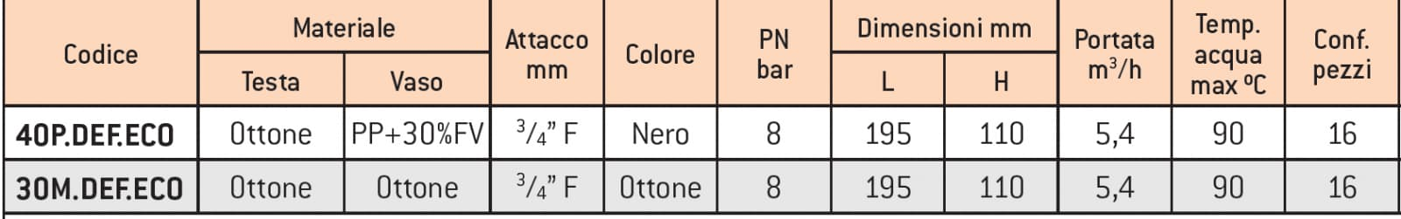](https://www.fimi.net/wp-content/uploads/2022/02/mag_pro.jpg)